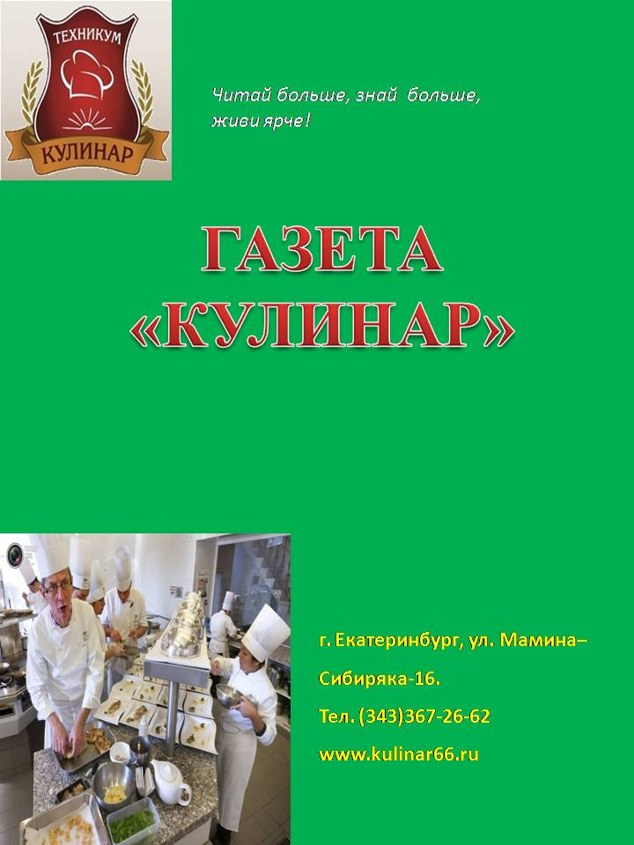
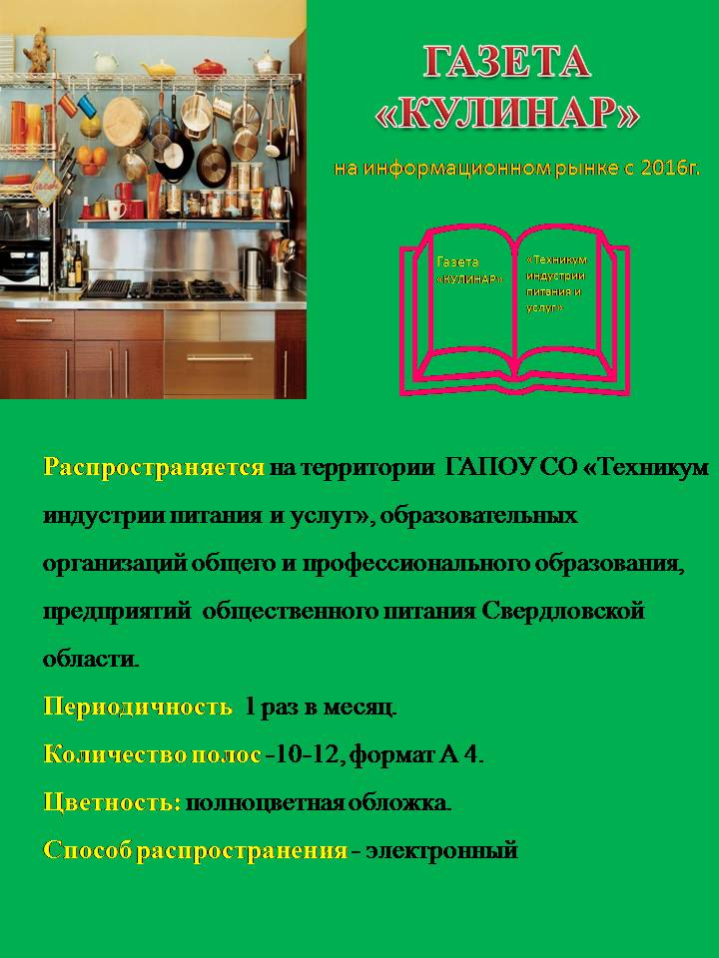
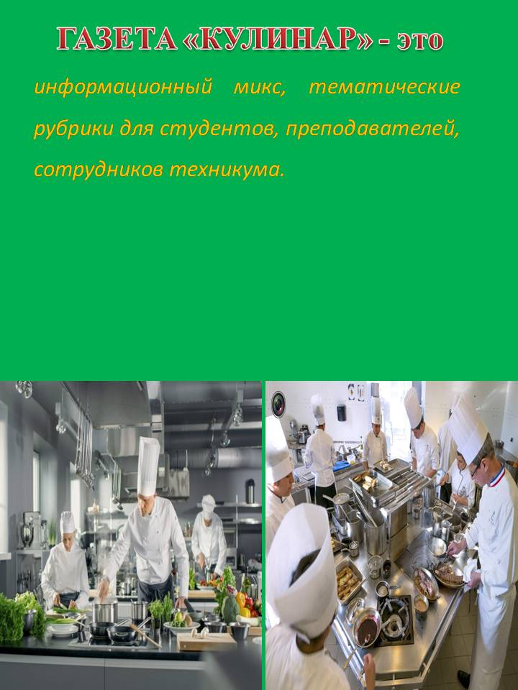
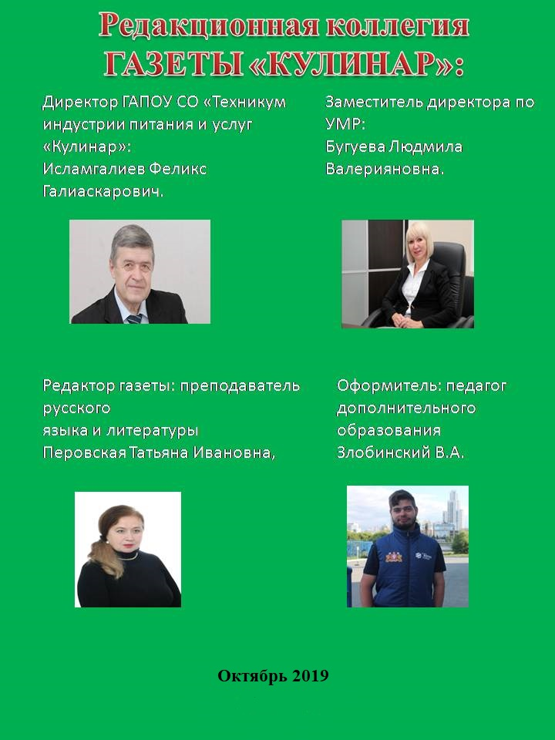
Март 2020
Колонка редактора
Здравствуйте, дорогие читатели и гости газеты «Кулинар»!!
В последнее время коронавирус вышел на первое место. Сегодня самые волнующие темы у людей сводятся к следующему: где взять маски и антисептики, как вести себя во время карантина, сколько времени займет самоизоляция. В этом выпуске мы расскажем, как изменилась жизнь техникума в новых условиях.
Для нас не было сложностей в поиске тем для нового выпуска, так как в феврале и марте прошли интересные, яркие студенческие мероприятия, о которых нам хочется рассказать читателям в данном выпуске.
Содержание номера:
1. Техникум, особый режим;
2. Путь к успеху;
3. Великое кино великой страны;
4. России славные сыны;
5. Праздник «Растопи лед»;
6. Победа на Всероссийском чемпионате.

Приятного чтения! Редакция газеты «Кулинар»

Техникум, особый режим.

Весь мир, да и российское общество сегодня живет новостями борьбы с пандемией. Новые вызовы времени потребовали огромных усилий от всех. Не остался в стороне и «Техникум индустрии и питания «Кулинар». Важно то, что каждый преподаватель, студент, сотрудник не забывает о личной ответственности перед лицом ужасного вируса.
Так, с 16 марта в Техникуме, как и в регионе в целом, введен режим повышенной готовности по защите учащихся, преподавателей, сотрудников от новой коронавирусной инфекции. Ограничительные и профилактические меры коснулись всех сторон жизни Техникума: учебной практики, конкурсов, олимпиад, спорта, художественной самодеятельности, волонтерского движения и т.д. Губернатор Евгений Куйвашев внес изменения в указ о введении на территории Свердловской области режима повышенной готовности и принятии дополнительных мер по защите населения от новой коронавирусной инфекции, потому что в приоритете оказались жизнь и здоровье граждан. Разумеется, согласно указу губернатора в Техникуме были проведены необходимые меры. Работники хозяйственной части в целях обеспечения санитарно-эпидемиологического благополучия протерли всю мебель в аудиториях, в коридорах дезинфицирующими средствами, ребята сделали генеральные уборки. Регулярно проводится проветривание в аудиториях и рекреациях. Закрылась библиотека. Сроки выдачи книг, находящихся на руках, продлеваются автоматически. Часть книг из раздела редких можно почитать в сети. Особое внимание в создавшейся ситуации уделяется безопасности учащихся. Каждой группе были выданы инструкции по соблюдению правил дорожного движения и безопасности. В связи с распространением по миру коронавируса Техникум перешел на дистанционное обучение. Это не только теоретические занятия, лекции, но и практические. Ребята занимаются на дому, затем высылают мастерам, преподавателям видеоотчеты. Перовская Т.И., преподаватель
Путь к успеху

12.03. 2020. в Ревдинском Многопрофильном Техникуме состоялась VII Областная (межрегиональная) научно-практическая конференция «Путь к успеху-2020: Образование. Наука. Профессия». Научно-практическая конференция была посвящена Году памяти и славы. В масштабной встрече приняли участие 190 студентов. В их числе были и студенты «Техникума индустрии питания и услуг «Кулинар»: Витченко Дарья, группа ПК-110 и Солодянкин Игорь, группа ПК-202. Они выполнили проект, который назывался: «Исследования лучшие свои –здоровью людей посвяти!» (На основе мониторинга экологического состояния образовательного учреждения в современном мегаполисе). Руководителем проекта выступила преподаватель химии и биологии высшей квалификационной категории Пузанова Любовь Николаевна. Тематическое направление, которое выбрали студенты, «Молодёжная инициатива». Цель проекта: Выявить проблемы окружающей среды Техникума и прилегающих к нему территорий. Предложить пути решения некоторых проблем. Для научной работы студенты вступили в «эко-отряд»; провели исследования снега, изучили кислотность почвы, выявили радиационный фон, определили интенсивность транспорта, проезжающего на улицах города, степень загрязнения мусором и уровень озеленения прилегающих территорий. Работая над научным проектом, студенты постоянно связывались с городским детским экологическим центром, который давал ценную информацию. В своем выступлении на научно-практической конференции ребята неоднократно останавливались на теме: отходы. Оказывается, из отходов можно изготовить что-то полезное, например, поделки. Нехитрые поделки предоставили для оценки жюри. 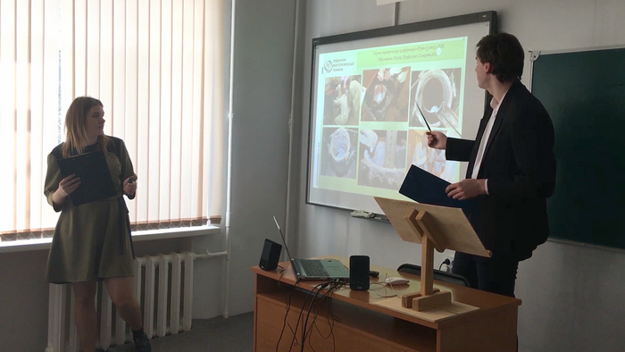
Жюри заинтересованно отнеслось к нашему выступлению. На лице экспертов можно было прочитать удивление, одобрение. Старания студентов увенчались успехом, в итоге - почетное II место!
Хоть и не получилось взять первое место, но впечатления от научно-практической конференции отличные. Прекрасная организация. Внимательное отношение к участникам. Доброжелательная профессиональная работа жюри. Превосходное обслуживание в столовой, а также новый опыт, новые знакомства, интересные проекты и идеи.
Витченко Дарья, гр.110
Солодянкин Игорь, гр.202

Великое кино великой страны

16 марта студенческий актив техникума вместе с педагогом дополнительного образования Злобинским В.А. посетил МАУ ЦК «Урал». На торжественном открытии цикла кинопоказов было отмечено, что все фильмы в ЦК «Урал» проходят в рамках мероприятий, посвященных 75-летию Победы в Великой Отечественной войне. Все фильмы, предоставленные кинотеатром, военного содержания, рассказывающие о подвиге народа в той страшной войне. Цикл кинопоказов был открыт демонстрацией первого фильма "Сестренка" (2019 год, режиссер: Александр Галибин). Картина удостоена звания «Лучший фильм на IVмеждународном кинофестивале «Евразийский мост» 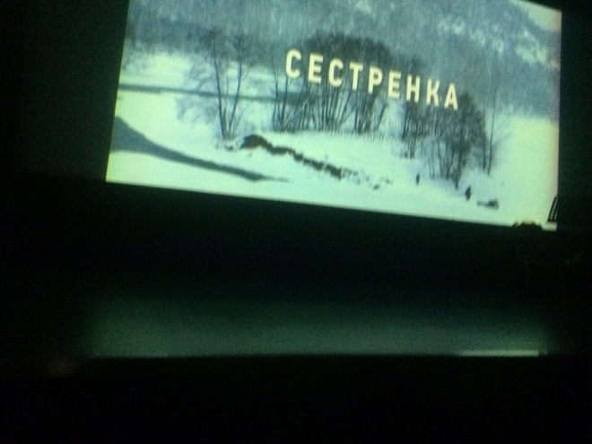
Фильм, надо сказать, потрясающий! Мы сидели, затаив дыхание. Фильм снят по повести Мустая Карима «Сестренка». Действие картины разворачивается осенью 1944 года в небольшой башкирской деревне. Главный герой фильма – шестилетний Ямиль. Его отец ушел на фронт. Мальчик остался жить с мамой в далеком башкирском ауле. Однажды мать, оставив сына на попечение бабушки, ненадолго уехала в город. Вернулась она не одна, а с девочкой, по имени Оксана, которую своему сыну представила, как сестру. В башкирской деревне осиротевшая украинская девочка обрела приют и новую семью, хотя поначалу отношения с названным братом и другими деревенскими ребятами складывались далеко непросто. Постепенно члены приемной семьи становятся для Оксаны самыми близкими людьми. Живя с ними, девочка, видевшая ужасы оккупации, обретает счастье, поскольку чувствовала любовь, особенно со стороны Ямиля, который проявлял в отношении новоявленной сестренки по-настоящему искреннюю заботу. Фильм «Сестрёнка» получился пронзительным до слез и одновременно радостным от счастливого финала. Мы, волонтеры, еще раз почувствовали, что такое доброта, любовь, преданность и дружба.
Тебенёва Евгения, волонтер
гр. ПК-106
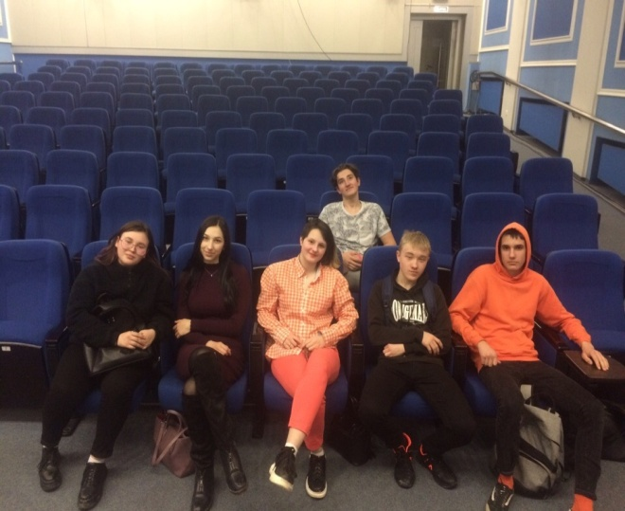
России славные сыны

27 февраля в рамках Месячника Защитника Отечества «России славные сыны» на площадке Уральского политехнического колледжа – МЦК прошел районный Фестиваль молодежного творчества «Служу отчизне». В актовом зале колледжа собрались самые яркие и талантливые студенты из 8 колледжей и техникумов. В зале царила атмосфера творчества и праздника. 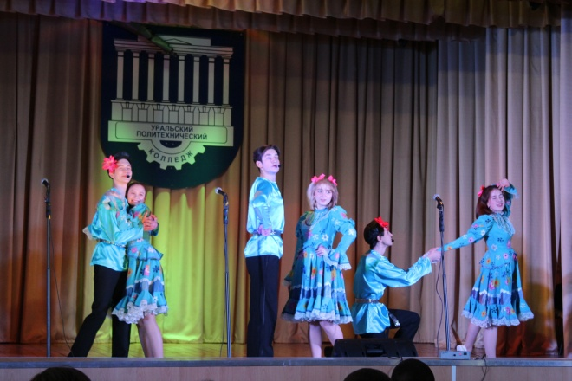Каждого конкурсанта встречали и провожали аплодисментами. В этом фестивале приняли участие и студенты «Техникума индустрии питания и услуг «Кулинар». Но они не просто приняли участие, а явились победителями, например, в номинации «Патриотическая песня» (вокальные коллективы) - 2 место заняла вокальная группа Творческого коллектива «Дубль», с номером: «Беда-бедовая».
Но и это еще не все. В номинации «Танцы военного времени» 3 место вновь занимает Творческий коллектив «Дубль» с танцевальным номером: «Месяц май».
Ребят, казалось, не остановить. Желание победить руководило Кожевиной Еленой. И в номинации «Военная проза. Военная лирика» Елена завоевала 2 место, прочитав стихотворение Т. Лавровой «Девочка, прошедшая войну». Поздравляем вас, ребята, с отличными номерами и красивыми выступлениями! Всем победителям и призерам организаторы Фестиваля вручили билеты в ТЮЗ на премьеру спектакля «Собачье сердце» по произведению М. А. Булгакова, который состоится 09.04.2020.
Злобинский В.А., педагог дополнительного образования.

Праздник «Растопи лед»

26.02.2020. Екатеринбургский центр медицинской профилактики пригласил на открытый каток в ЦПКиО им. Маяковского всех студентов Екатеринбурга. В программе мероприятия – замечательный и увлекательный «студентособирательный» праздник «Растопи лед – зарядись энергией на год»! в рамках областной программы «Здоровый студент».
Партнерами мероприятия выступили: Хоккейный клуб «Автомобилист» и кинотеатр «Космос». Спонсорами праздника стали ООО «Талицкие молочные фермы».
В этот день студенты разных учебных учреждений Екатеринбурга наслаждались радостной атмосферой праздника и отличной компанией друзей. Цвет настроения был, конечно, красный! Градус настроения прибавил «Техникум индустрии питания и услуг "Кулинар». 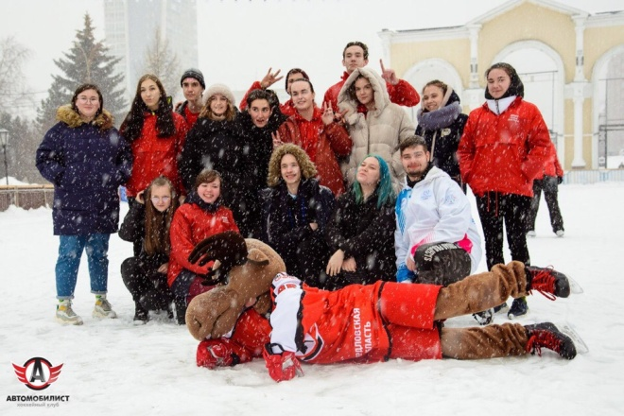 Техникум разнообразил программу молодежного праздника и предложил вниманию катающихся танцы и песни в исполнении Творческого коллектива «Дубль» и Волонтерского отряда «Пионеры». Наши коллективы были встречены на «Ура!» Далее студенты участвовали в конкурсах и розыгрышах, которые приготовили организаторы праздника. Праздник то и дело озарялся приветствиями и радостными улыбками студентов. Массовое катание продолжалось до самого вечера. 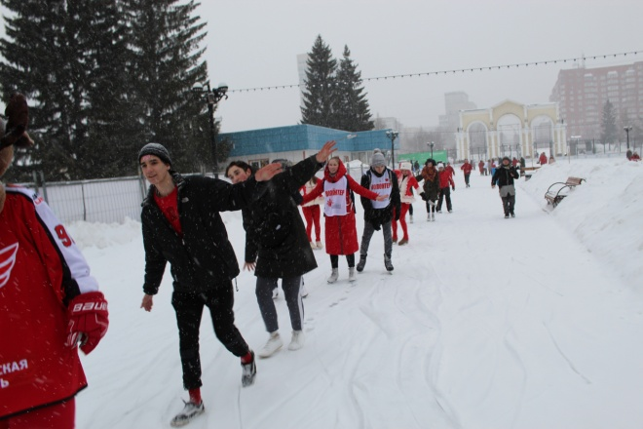
Мехонцева И.В. ,зам. директора по внеучебной работе
Злобинский В.А., педагог дополнительного образования.

Победа на Всероссийском чемпионате

15 марта 2020 года в Екатеринбурге в ДК Эльмаша прошел Независимый Всероссийский танцевальный чемпионат RUSSIANDANCECHAPIONSHIP "LEGENDA"Чемпионат собрал участников из разных городов России. Он объединил танцоров вне зависимости от танцевального направления или организации и выявил лучших исполнителей. Отборочные туры прошли практически во всех городах России. Победить на Чемпионате «LEGENDA»—значит стать лучшим среди сильнейших танцоров страны.«EGENDA» — это море позитива, добра, теплоты, счастья. В этом Чемпионате выступил педагог дополнительного образования «Техникума индустрии питания и услуг «Кулинар» - Злобинский Виктор Александрович. Он выступил с танцем "Мой мир" в номинации «DANCE MIX_СОЛО» и стал Лауреатом 1 степени. Группа поддержки (студенческий актив техникума) активно поддерживала выступление В.А. Злобинского. Он уверенно и красиво держался на сцене. Это настроение уверенности передавалось и нам, зрителям. С первых минут выступления было ясно, что В. А. Злобинскому нет равных. Мероприятие мне понравилось организованностью, красочностью, эмоциональностью. Много движения и музыки, ну и, конечно, столько талантливых людей! Приятно, что Виктор Александрович занял первое место. Мы были счастливы, что В. А. Злобинский получил столько приятных слов, отзывов. Все это вселяло в нас гордость за успех педагога.
Зелинский Влад - ВО «Пионеры»)

